Муниципальное дошкольное образовательное учреждение
«Детский сад №86 комбинированного вида»

Конспект занятия
«Составление описательного рассказа о дереве»

Учитель-логопед:
Форкина Е. Е.

Составление описательного рассказа о дереве
Цели:
коррекиионно-образовательная:
- обучать детей составлению описательного рассказа с опорой на схему;
коррекиионно-развиваюшие:
- закреплять у детей правильное употребление в речи относительных прилагательных;
- развивать умение задавать вопросы и отвечать на них;
- обобщать знания о деревьях;
коррекиионно-воспитательная:
- воспитывать бережное отношение детей к природе.
Оборудование: предметные картинки (ель, береза), схема описания деревьев, листья и ветки деревьев, книга.
Предварительная работа: чтение литературных текстов Л.Н. Толстого «Дуб и орешник», А.С. Пушкина «Унылая пора»; изготовление поделок из природного и бросового материала; игра «Чего много?» (образование родительного падежа множественного числа существительных бук, дуб, липа, тополь, ясень, осина), экскурсия в парк и сбор осенних листочков и веточек.
Ход занятия
1. Организационный момент.
Игра «Узнай дерево по листу, веточке» Дети с листочками и веточками от разных деревьев парами заходят в группу, задают друг другу вопросы и отвечают на них полным ответом. Например: «Чей это листок?» («Это листок клена, он кленовый».) «Чья это ветка?» («Это ветка березы, она березовая».) (Аналогично проводится работа с другими листьями и ветками.) Затем логопед рассказывает о том, как можно сохранить листья (изготовление гербария) — вкладывание листьев в книгу.
2. Объявление темы.
Листья и ветки мы рассмотрели, а сейчас расскажем о деревьях.
3. Беседа по предметным картинкам с опорой на схему.
- Рассмотрите картинку.
- Как называется это дерево?
- Какое оно по величине?
- Где чаще всего растет?
- Из каких частей состоит?
- Какую пользу может принести людям?
- Как изменяется в разные времена года?
- Что можно сделать из этого дерева?
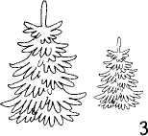
- Почему люди сажают деревья на улицах города?
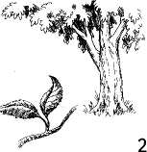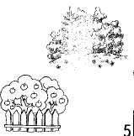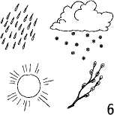
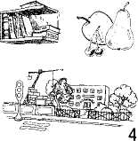
4. Физкультминутка.
Дует легкий ветер — листочки едва шевелятся. | Дети имитируют легкое дуновение ветра и слегка шевелят пальцами.
Сильный ветер — качаются деревья. | Наклоны туловища.
А сейчас вы изобразите листочки на деревьях, которые качает ветерок.
Осенние листочки на веточках сидят.
Осенние листочки ребятам говорят:
Осиновый: а-а-а! Рябиновый: и-и-и.
Дубовый: о-о-о! Березовый: у-у-у.
5. Рассказ по схеме.
Логопед предлагает образец рассказа: «Сейчас я составлю рассказ по схеме из ваших ответов, а затем вы попробуете составить свои рассказы о других деревьях».
Примерный рассказ
Это береза. У нее белый, тонкий, стройный ствол. На ветках листья округлой формы. Питается береза с помощью корней. Береза — это большое лиственное дерево. Чаще всего растет в лесу. В городе люди сажают березы, чтобы сделать воздух чистым. Из коры березы делают различные поделки. Весной на березе появляются почки, которые превращаются в листочки. Зеленой береза стоит все лето. Осенью листья желтеют и опадают. Зимой голые ветки покрыты снегом.
6. Рассказы детей.
Например: о ели, клене, дубе и т.д.
7. Итог занятия.
- О каких деревьях говорили?
- Какие бывают деревья?
- Что люди могут сделать из дерева?

